תאריך: ____04.11.2022_______

### לכבוד

### יחידת הפרויקטים

מה"ט

### **הצעה לפרויקט גמר**

* יש להדפיס את כל הנתונים הנדרשים

1. **פרטי הסטודנטים**

|  |  |  |  |  |
| --- | --- | --- | --- | --- |
| שם הסטודנט | ת.ז. 9 ספרות | כתובת | טלפון נייד | תאריך סיום הלימודים |
| אביאל יעקב | 315661264 | ענבל 1 עפולה | 0504480371 |  |
| אור זרחי | 318293735 | דרך השקד 1 פוריה עילית | 0523638638 |  |

שם המכללה _ מכללה טכנולוגית כנרת ___________ סמל המכללה: ___72228_____

מסלול ההכשרה: הנדסאים.

מגמת לימוד: _תוכנה_________ מקום ביצוע הפרויקט: __ מכללה טכנולוגית כנרת

**פרטי המנחה האישי**

|  |  |  |  |  |
| --- | --- | --- | --- | --- |
| שם המנחה * | כתובת | טלפון נייד | תואר | מקום עבודה/תפקיד |
| אמיר דגן |  |  |  |  |

* עבור מנחה אישי חדש יש לצרף קורות חיים, ניסיון מקצועי ותעודות השכלה לאישור מה"ט.

____________ _______________ __________________________

חתימת הסטודנט חתימת המנחה האישי חתימת הגורם המקצועי מטעם מה"ט

# שם הפרויקט מערכת ניהול מלאי לגמ"ח יד לידיד

# רקע

# תיאור ורקע כללי

גמח השאלת ציוד הפעיל ביותר בעיר צפת שנותן מענה מיידי כל השבוע ובכל השעות

מטרות המערכת   
ניהול מלאי הציוד הקיים במחסן , ניהול ציוד קיים אצל לקוחות המשאילים ציוד , הוספת ציוד חדש והסרת ציוד שלא בשימוש , ביצוע מעקב חודשי ושנתי של הזמנות על מנת לזהות מוצרים "מבוקשים" לצורך הגדלת מלאי

# סקירת מצב קיים בשוק, אילו בעיות קימות

כיום הניהול מבוצע על ידי טבלת excel , התוכנה באה לפתור בעיות של בילבול ואיבוד נתונים , ממשק נגיש למשתמש .

# מה הפרויקט אמור לחדש או לשפר לשפר את ניהול המלאי של הגמ"ח , מעקב מסודר אחרי ציוד והשאלות

# דרישות מערכת ופונקציונאליות

# דרישות מערכת סביבת הטמעה ושימוש. שרידות, ביצועים\התמודדות עם עומסים. על מחשב מקומי ושרת שיתופי

# דרישות פונקציונאליות רשימת דרישות המשתמש מהמערכת, מהן הפעולות בהן נדרשת המערכת לתמוך.

התרעה ללקוחות יומיים לפני סיום ההשאלה במייל, מעקב מסודר ומאורגן על ציוד הקיים במחסן, מעקב על ציוד מושאל אצל מי וממתי עד מתי , סטטיסטיקות כמות השאלות שנתיות של כל מוצר , ממשק נגיש למשתמש בעת ביצוע ההשאלה , ממשק נגיש ללקוח על המוצרים הקיימים אצלו

# 

# בעיות צפויות במהלך הפיתוח ופתרונות (תפעוליות, טכנולוגיות, עומס ועוד):

# תיאור הבעיות- הללו כפועל יוצא של דרישות המשתמש מהתוכנה.

# פתרונות אפשריים. (נא ציין פתרונות אפשריים וחלופות ארכיטקטוניות)

# פתרון טכנולוגי נבחר:

# טופולוגית הפתרון- כלומר: פרישת המערכת , היכן יתבצע יישום המערכת (deployment), מרכיבי הפרישה. הנ"ל ברמת מערכת (לדוג' פרויקט פיתוח אתר אינטרנט: המערכת מורכבת משרת, ממשק משתמש בצד הלקוח,, DB’s, טווח תקשורתי-אינטרנט, המערכת תיושם ברשת האינטרנט , יש להציג את דיאגרמת המערכת וכו')

המערכת מורכבת משרת, ממשק משתמש בצד לקוח ובסיס נתונים , המערכת תיושם ברשת האינטרנט.

# טכנולוגיות בשימוש.(איזה ומדוע בכמה מילים)

הצד שרת נעשה עם node וexpress

הצד לקוח נעשה עם react ,את ניהול הנתונים מהשרת נבצע עם react-query

את ניהול הstate נבצע עם zustand,

את הui נבצע עם tailwind

# שפות הפיתוח:(איזה שפות ומדוע בכמה מילים?)

JS – בגלל שכלל התוכנה תהיה web וזה מה שנלמד במהלך התואר

# תיאור הארכיטקטורה הנבחרת- הסבר בכמה מילים מדוע

שימוש בשפת JS על מנת לפתח ממשק web לפי מה שלמדנו בכיתה .

# חלוקה לתכניות ומודולים

השאלה , הצגת מלאי קיים , הצגת מלאי לקוח , סטטיסטיקות השאלות מוצרים

# סביבת השרת (מקומי, וירטואלי, ענן, שירות אירוח)

שרת אירוח שיתופי

# ממשק המשתמש/לקוח – GUI

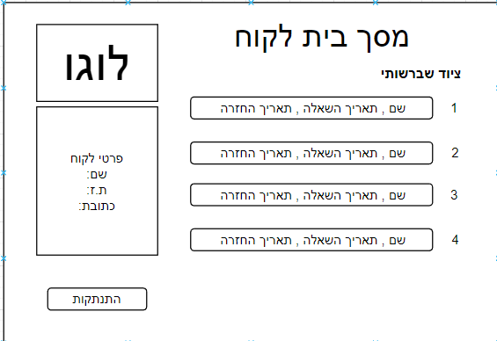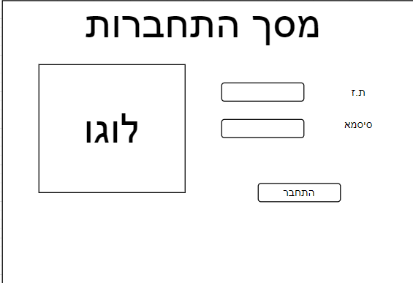

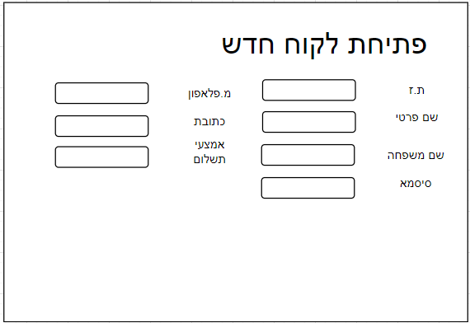

# ממשקים למערכות אחרות /:API

# שימוש בחבילות תוכנה:

# reactjs

# שימוש במבני נתונים וארגון קבצים

# נא פרט את מבני הנתונים.

# נא פרט את שיטת האיחסון (מאגר, קבצים ובאיזה טכנולוגיה)

# נא ציין מנגנוני התאוששות מנפילה\קריסה\תמיכה בטראנזקציות.

# תרשימי מערכת מרכזיים

# Use Case אופן השימוש

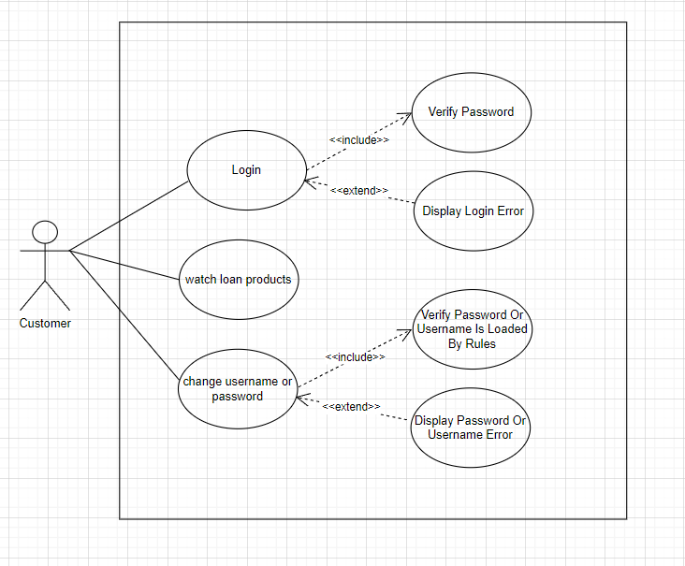

# 

# Sequence diagram -

# Data flow

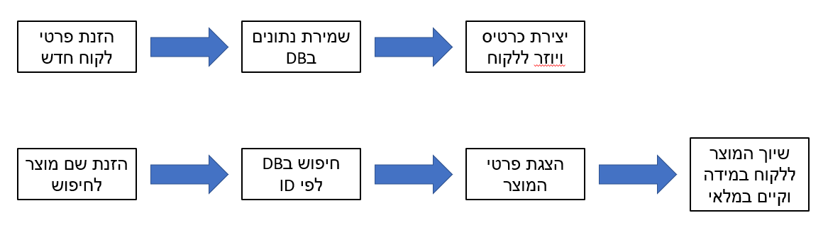

# תיאור המרכיב האלגוריתמי – חישובי

# איזה בעיה בא לפתור, איך יפתור?

אין אלגוריתם

# איסוף מידע וניתוחים סטטיסטיים (אנליטיקות)

# נעשה סטטיסטיקות שנתיות למוצרים לידיעת המנהל על דבר מוצר מבוקש ומוצר פחות מבוקש לעזרה האם להגדיל את המלאי או להוריד מוצרים שלא מושאלים כלל .

# תיאור/התייחסות לנושאי אבטחת מידע

# נא לציין אזורים הדורשים אבטחה, כגון: שרת, בקרת גישה לאתר, חשבונות משתמשים, מאגרי מידע וכיצד ניתן מענה.

# נא ציין מס' מקרים ותגובות להם ניתן מענה אבטחתי.

שרת , בסיס נתונים , חשבונות משתמשים

Sql injection , cookies , html injection , tokens,brute force

# משאבים הנדרשים לפרויקט:

# מספר שעות המוקדש לפרויקט, חלוקת עבודה בין חברי הצוות

300 שעות לכל אחד

# ציוד נדרש

מחשב נייד

# תוכנות נדרשות

VSCode

# ידע חדש שנדרש ללמוד לצורך ביצוע הפרויקט

מס' frameworks של ריאקט , ביצוע שליחת מייל דרך השרת

# ספרות ומקורות מידע

# Stackoverflow , w3chools , udemy , pluralsight

# 

# תכנית עבודה ושלבים למימוש הפרויקט

בניית שרת

DB ייעודי

, רישום משתמשים ומנגנון log-in

Code review

, בניית ui ידידותי ללקוח וביצוע בדיקות פונקציונאליות מלאות

# תכנון הבדיקות שיבוצעו

# נא פרט בטבלה, בדיקות תהליכיות ברמת משתמש בהן נדרשת המערכת לעמוד (full Flow).

בדיקת תהליך השאלה

בדיקת תהליך עידכון בSMS על השאלה שמסתיימת

# נא פרט בטבלה, מס מייצג של בדיקות יחידה למודולים המרכזיים בהן נדרשת המערכת לעמוד. (unit test)

בדיקה לחיפוש לקוח

בדיקה לחיפוש מוצר ספציפי

בדיקה לזיכוי לקוח

# בקרת גרסאות (version control)

# עבודה עם github , git

###### ______________ ________________

###### חתימת הסטודנט חתימת המנחה האישי

1. הערות ראש המגמה במכללה

___________________________________________________________________

___________________________________________________________________

1. **אישור ראש המגמה**

## שם: ______________________ חתימה: ____________ תאריך: _____________

1. **הערות הגורם המקצועי מטעם מה"ט**

___________________________________________________________________

___________________________________________________________________

1. **אישור הגורם המקצועי מטעם מה"ט**

## שם: ____________________ חתימה: ____________ תאריך: _____________

**נספח להצעת הפרויקט:**

**קווים מנחים בבחירת נושאים והיקפי עבודה בפרויקט הגמר.**

1. **דגשים ארכיטקטוניים ושיקולים במימוש:**
   1. מומלץ להתנסות בארכיטקטורות השלבות שימוש בתצורת שרת לקוח.
   2. שימוש ב- design patterns במודולי התוכנה השונים- באיזורים מתאימים.
   3. דגש על הפרדה בין לוגיקה עסקית השייכת לצד לקוח וצד שרת.(FrontEnd,Backend ,ServerBL ,ClientBL)
   4. חלופות ארכיטקטוניות נדרשות לתמוך או לספק מענה לדרישות כגון:
      1. תמיכה והתמודדות בוויסות עומסים .
      2. תמיכה והתמודדות עם שיקולי אבטחה והגנה על מידע.
      3. תמיכה בשרידות והתאוששות מתקלה(טרנזקציות שמירה למאגר, והתאוששות)
   5. תמיכה בשיקולי חווית משתמש (צד מנהל מערכת וצד משתמש קצה)
   6. תמיכה היכן שניתן בניהול פרופילי משתמשים.
2. **שפת מימוש הפרויקט-**   
   ישנו משקל גבוה במימוש הפרויקט ביותר משפת מימוש אחת לפרויקט , תוך מתן דגש ליתרונות היחסיים של כל שפה, עבור מודול תוכנה במכלולי הפרויקט.   
   למשל במקרה של תצורת שרת לקוח (אתר אינטרנט):
   * 1. לצד הניהול העיסקי של השרת, בחירה בשפות עיליות JAVA, C# או nodeJS.
     2. לתכולה חישובית\ אלגוריתמית- מימוש בשפת native נניח C, C++.
     3. לצד לקוח AngularJS,Asp.net וכו'
3. **מאגר נתונים Database:**
   1. ישנה חשיבות גבוהה להתנסות בעבודה עם מאגרי נתונים למשל, מאגר רלציוני ומאגר FS Based.   
      למשל:
      1. עבור מאגר רלציוני נבחר ב- Sql server, Sqlite, etc’
      2. עבור מאגר לא רלציוני נבחר ב- mongoDB או NoSql.
   2. ישנה חשיבות רבה להגדרת שכבת גישה למאגר הנתונים כזו שתנהל מרכיבים טרנזקטיביים וסנכרון. נין להשתמש גם במסגרת frameworks קיימים כדוגמת dotNet.
4. **מרכיב אלגוריתמי\ חישובי-**  
   ישנה חשיבות רבה להתנסותו של התלמיד והתמודדותו עם יכולות חישוביות במסגרת מכלולי הפרויקט. ניתן לשלב היבטים אלגוריתמיים או לחילופין ניתוחים וחיתוכים סטטיסטיים בסיסיים מעל מאגר נתונים, למשל:
   1. במקרה של אתרים כניסת משתמשים, גיאומטריה חישובית וכו'.
5. **בדיקות תוכנה:**
   1. יש לגזור מדרישות המוצר אוסף בדיקות שיופרדו לפחות לשתי קטגוריות מרכזיות ויכסו את מרבית הקוד:
      1. בדיקות יחידה (Unit-Test)- אלה הן אותן בדיקות אותן יממש המפתח ברמת פנים מכלולי התוכנה ועד לרמת הפונקציות הציבוריות באותם מכלולי תוכנה.
      2. בדיקות תהליכיותFull Flow) – הללו יעסקו בעיקר בבדיקות בקשר שבין מכלולי תוכנה מרכזיים ויבחנו את הפונקציונאליות האינטגרטיבית של המוצר, מקצה לקצה.
      3. גישות מבורכות לתהליך ניתן לאמץ מתוך גישות שונות
      4. למשל:
         1. code a little test a little
         2. , test driven development,
         3. Regression Tests

**פרקים מרכזיים נוספים לספר הפרויקט:**

# דרישות מערכת ופונקציונאליות

# הנחות יסוד

# הנחות יסוד הקשורות לסביבה הטכנולוגית ולתפקוד .

# דרישות מערכת סביבת הטמעה ושימוש. שרידות, ביצועים\התמודדות עם עומסים.

# דרישות פונקציונאליות. רשימת דרישות המשתמש מהמערכת, מהן הפעולות בהן נדרשת המערכת לתמוך.

* 1. **חלופות ארכיטקטוניות-**   
     דיון בבחירת ארכיטקטורות ברמת המערכת וברמת מכלולי התוכנה.
     1. ברמת המערכת- חשוב להציג בספר הפרויקט בחינה של מספר חלופות ארכיטקטוניות (לפחות 3) בהן יבחן התלמיד את האפשרויות השונות תחת מספר אילוצים רלוונטיים נשוא הפרויקט, בין יתר השיקולים ניתן לשקול: התמודדות עם עומסים וויסותם, שרידות, יכולת מימוש, זמינות טכנולוגית ועוד. יש לשקול שילוב במקומות המתאימים של design patterns מקובלים, הן ברמת המערכת והן ברמת מכלולי התוכנה.
     2. ברמת מכלולי התוכנה- ניתן להציג דיון חלופות מצומצם יותר, אך לשקול בחיוב שילוב של design patterns מקובלים במקומות המתאימים (להימנע משימוש מיותר).

1. **טופולגיית הפתרון הנבחר**- הצגה סכימתית של פרישת המערכת.

# ארכיטקטורה נבחרת: הצגה בגישת UML את פריטת מרכיבי הפתרון בחלוקה למכלולי תוכנה ראשיים ומשניים כמו-גם הדיאגרמות הרלוונטיות.

# שימוש במבני נתונים וארגון קבצים

# נא פרט את מבני הנתונים.

# נא פרט את שיטת האיחסון (מאגר, קבצים ובאיזה טכנולוגיה)

# נא ציין מנגנוני התאוששות מנפילה\קריסה\תמיכה בטראנזקציות.

# תרשים זרימת המידע במערכת

# Use Cases

# Sequence diagram

# Data flow

* 1. **חלופות שפת מימוש-**   
     במסגרת ספר הפרויקט חשוב להציג בחינה של מספר חלופות עבור שפה\ות מימוש הפרויקט. הנ"ל צריך לכלול דרישות אותן יגדיר התלמיד בבחירת השפה המתאימה. בין יתר השיקולים ניתן לכלול: זמני ריצה, היבטי אבטחה והגנה, הגנה על זכויות יוצרים (בינארי או interpreter, קלות במימוש, התאמה לממשקי משתמש או צד שרת) וכו'.

1. **חלופות אבטחתיות והגנה –**   
   במסגרת ספר הפרויקט יש לבחון לפחות 3 חלופות אבטחתיות להגנה ושמירה על נתונים, יש לכלול התמודדות עם מקרים ותגובות בתהליך הבחינה (לפחות 10 מקרים).
   * 1. יש לשים לב- לפרוטוקולי תקשורת, http ,https ,ssl###,
     2. מכלולי תוכנה צד שלישי (אנטי וירוס,מצפינים,firewalls וכו').
     3. ברמת הקוד- ווידוא סכימות הודעות בין מכלולי התוכנה ובתקשורת בניהם.
   1. **פירוט בדיקות תוכנה ואופן ביצוען (STP-DOC) -** לכלול את רשימת בדיקות התוכנה, בדיקות יחידה, בדיקות תהליכיות- full Flow במסגרת מסמך תכנון בדיקות ובדיקות. הנ"ל יוצג בטבלה : תיאור הבדיקה, תוצאה רצויה, תוצאה מתקבלת.

**ניתן לאמץ את נוהל מפתח באופן מושכל!** [**http://www.methodacloud.com/content/pages/kit_maxsum/H_Guide-map.asp**](http://www.methodacloud.com/content/pages/kit_maxsum/H_Guide-map.asp)